Министерство образования и науки Российской Федерации

Национальный исследовательский университет

«Московский институт электронной техники»

Факультет «Прикладных информационных технологий»

Кафедра «Корпоративных информационных технологий и систем»

Курсовая работа по дисциплине «Компьютерная практика»

**Тема: «Разработка вспомогательного информационного устройства для электрического транспорта малой мощности»**

**Пояснительная записка**

**Выполнил:** студент группы П-21

Гореславец Никита Сергеевич

**Руководитель:** преподаватель

Квач Артем Игоревич

**Магистр:** магистр группы П-21М

Поперняк Олег Анатольевич

Москва 2022

Оглавление

Введение 3

Задание 3

Функциональные требования 3

Выбор метода и технологии реализации 3

Реализация сохранения данных в ПЗУ и ОЗУ 4

Алгоритм работы программы 5

Примеры работы программы 8

Технология реализации 9

Заключение 10

Список использованной литературы 10

Список рисунков 11

Список таблиц 11

# Введение

Данная работа посвящена изучению программирования микроконтроллеров, а также созданию системы на их основе.

Задачи работы:

* + изучение микроконтроллера на базе процессора AVR;
  + разработка алгоритмов работы программы;
  + написание и отладка программы.

# **Задание**

Разработать систему по расчету, выводу и сохранению скорости транспортного средства и вольтажа аккумулятора. Система должна быть также способна осуществлять включение и выключение сигналов правого и левого поворота.

# Функциональные требования

Система должна предоставлять возможность:

* + получать информацию о скорости движения в данный момент;
  + получать информацию о вольтаже аккумулятора в данный момент;
  + получать ранее сохраненную вышеперечисленную информацию для дальнейшего анализа;
  + осуществлять управление сигналами левого и правого поворота.

# Выбор метода и технологии реализации

Выбранный метод реализации – программирование микроконтроллера Arduino Nano на базе процессора Atmega 328P.

Причины выбора:

* Небольшие габариты устройства;
* Высокая скорость обработки данных ввиду большой частоты процессора;
* Программирование на языке C++, предполагающем высокую скорость исполнения и небольшое потребление памяти.

# Реализация сохранения данных в ПЗУ и ОЗУ

Таблица 1 - Типы данных для каждого элемента конечного файла (сохранение значений с определенной периодичностью в текстовом документе)

|  |  |  |
| --- | --- | --- |
| **Наименование элемента** | **Тип данных** | **Описание** |
| Число миллисекунд | Целочисленный | Число миллисекунд, прошедших с запуска микроконтроллера |
| Число импульсов | Целочисленный | Количество импульсов с колеса, которые были обнаружены за определенный промежуток времени |
| Значение аналогового порта | Целочисленный | Значение с аналогового порта микроконтроллера, отражающее вольтаж аккумулятора |

Таблица - Типы данных для каждого элемента на выводе (вывод значений с определенной периодичностью в консоли/приложении)

|  |  |  |
| --- | --- | --- |
| **Наименование элемента** | **Тип данных** | **Описание** |
| Скорость | Вещественный | Скорость в км/ч, с которой в данный момент передвигается электрическое транспортное средство |
| Вольтаж | Вещественный | Вольтаж аккумулятора, благодаря которому производится работа электрического транспортного средства |

# Алгоритм работы программы

На следующем этапе был разработан алгоритм работы программы, который представлен на рисунках 2-4.



Рисунок - Блок-схема основного алгоритма



Рисунок - Блок-схема работы сигналов поворота



Рисунок - Блок-схема работы сохранения данных в ОЗУ и ПЗУ

# Примеры работы программы

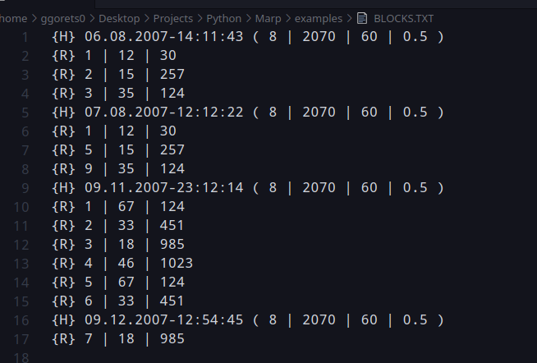

Рисунок – Текстовый документ с записанными ранее данными

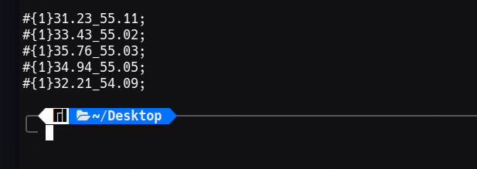

Рисунок - Консоль с полученными в данный момент данными

# Технология реализации

Так как микроконтроллер работает в режиме бесконечного цикла, был выбран метод постоянного опрашивания всех доступных портов (физических и виртуальных). Микроконтроллер проверяет наличие каждого запроса на выполнение поочередно, и, если не находит его, идет к следующему без действий. Если запрос был найден, он выполняется.

Запросы могут быть получены либо через физические порты (кнопки), либо через виртуальный порт (Bluetooth соединение).

Вывод и сохранение данных производятся с указанной периодичностью, проверка на наступление момента производится с помощью получения количества миллисекунд, прошедших со старта микроконтроллера.

Данные записываются в оперативную память до ее истощения, после чего все сохраненное записывается в текстовый документ, а память очищается.

# Заключение

В процессе работы был изучен способ создания приложений и информационных систем на базе микроконтроллеров с процессором AVR, и этим способом сделана вспомогательная информационная система, занимающаяся сбором и выводом информации о движении транспортного средства и работе его аккумулятора.

В итоге работы были получены следующие результаты:

* разработана структура данных;
* разработан алгоритм работы программы в виде блок-схем;
* создана вспомогательная информационная система.

В результате выполнения курсовой работы была достигнута цель и выполнены все поставленные задачи.

# Список использованной литературы

1. Программируем Arduino. Профессиональная работа со скетчами – Саймон Монк, 2017
2. Электроника. Программирование Arduino – Уилли Соммер, 2012
3. Arduino Essentials – Фрэнсис Переа, 2015
4. Фундаментальные алгоритмы на C++ – Роберт Седжвик, 1999
5. Теоретические основы электротехники – Л. Бессонов, 1996

# Список рисунков

Рисунок 1 - Блок-схема основного алгоритма 5

Рисунок 2 - Блок-схема работы сигналов поворота 6

Рисунок 3 - Блок-схема работы сохранения данных в ОЗУ и ПЗУ 7

Рисунок 4 – Текстовый документ с записанными ранее данными 8

Рисунок 5 - Консоль с полученными в данный момент данными 8

# Список таблиц

Таблица 1 - Типы данных для каждого элемента конечного файла (сохранение значений с определенной периодичностью в текстовом документе) 4

Таблица 2 - Типы данных для каждого элемента на выводе (вывод значений с определенной периодичностью в консоли/приложении) 4